Cách khắc phục điện thoại bị nóng nhanh nhất
Điện thoại bị nóng máy khi sử dụng khiến nhiều bạn khá lo lắng về chiếc điện thoại của mình. Trong bài viết này Vietjack sẽ chia sẻ cho bạn một số nguyên nhân khiến điện thoại bị nóng máy và cách khắc phục để các bạn cùng tham khảo.
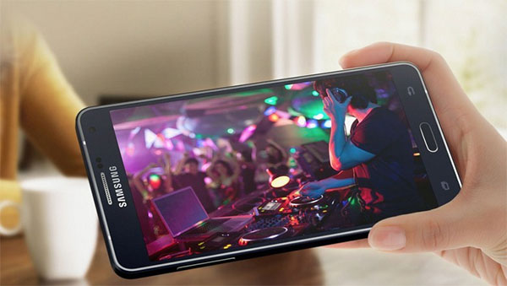
Nguyên nhân gây ra nóng máy điện thoại
- Sử dụng điện thoại liên tục trong thời gian dài
- Để độ sáng màn hình quá cao
- Bật 3G, Wifi
- Vừa cập nhật phiên bản phần mềm cao nhất, nên những ứng dụng cũ không tương thích với hệ điều hành gây lỗi nóng máy, hao pin
- Ứng dụng nào đó trong máy đang treo, lỗi
- Sử dụng ngoài trời, hoặc nhiệt độ ngoài trời cao làm giảm khả năng thoát nhiệt của máy
Cách khắc phục điện thoại nóng như sau:
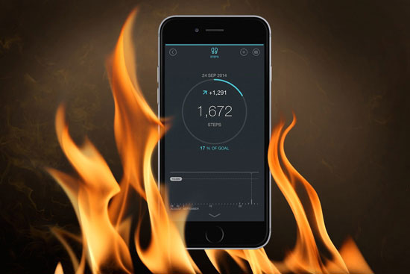
- Thấy điện thoại nóng bất thường so với những ngày trước đó, nên tắt nguồn máy, rồi khởi động lại, để giải phóng ram hoặc đóng ứng dụng nào đó đang bị treo
- Không nên bỏ điện thoại vào túi quần, cốp xe
- Lưu ý đến việc sử dụng ốp lưng, một số ốp lưng có thể gây cản trở quá trình tản nhiệt
- Dùng ngay một liều Paracetamol đó là (Tắt ứng dụng chạy ngầm, tắt 3G, Wifi, giảm độ sáng màn hình, khóa màn hình lại để yên không sử dụng điện thoại khoản 5 phút).
Không nên quá lo lắng khi điện thoại nóng:
CPU có thể chịu được nhiệt độ hơn 80 độ C, hình bên dưới là mình đang bật Wifi và lướt web khoản 15 phút, nhiệt độ máy tăng lên rất nhanh.
Có thể dùng phần mềm Clean Master để kiểm tra nhiệt độ.
Nếu dưới 60 độ C xem như điện thoại đang hoạt động bình thường, không cần phải lo lắng bạn nhé.
